Алгоритмы вычисления наибольшего общего делителя

Андрианова Марина Георгиевна

Содержание

1 Цель работы 1

2 Выполнение лабораторной работы 1

2.1 Алгоритм Евклида 1

2.2 Бинарный алгоритм Евклида 1

2.3 Расширенный алгоритм Евклида 2

2.4 Расширенный бинарный алгоритм Евклида 3

3 Выводы 3

# 1 Цель работы

Целью данной работы является реализация различных вариантов алгоритма Евклида.

# 2 Выполнение лабораторной работы

## 2.1 Алгоритм Евклида

a, b = 12345, 54321  
  
while a != 0 and b != 0:  
 if a >= b:  
 a %= b  
 else:  
 b %= a  
return a or b

## 2.2 Бинарный алгоритм Евклида

g = 1  
 while a % 2 == 0 and b % 2 == 0:  
 a /= 2  
 b /= 2  
 g *= 2  
 u, v = a, b  
 while u != 0:  
 if u % 2 == 0:  
 u /= 2  
 if v%2 == 0:  
 v /= 2  
 if u>=v:  
 u -= v  
 else:  
 v -= u  
 return g*v

## 2.3 Расширенный алгоритм Евклида

if a == 0:  
 return (b, 0, 1)  
else:  
 div, x, y = euclid_ext(b % a, a)  
return (div, y - ( b // a ) * x, x)

## 2.4 Расширенный бинарный алгоритм Евклида

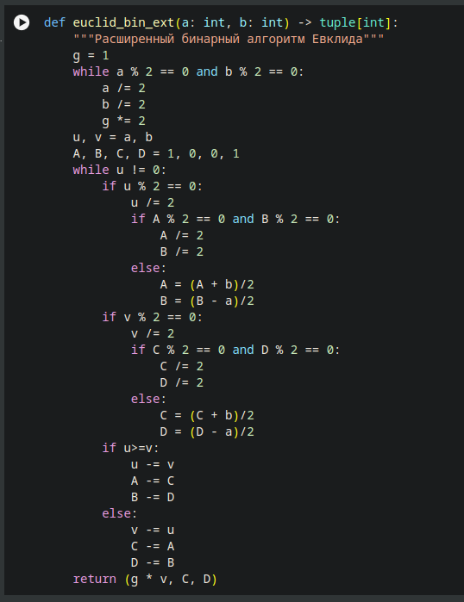

Расширенный бинарный алгоритм Евклида

# 3 Выводы

В данной лабораторной работе были изучены алгоритмы Евклида.